Nama:Aksarina Papuana Rohana.Sakweray
Kelas:XI Mipa 3
Laporan media informasi tentang perencanaan usaha kerajinan dari limbah bangun datar dua dimensi.

A.Laporan Perencanaan pembuatan Kerajinan
Saya berencana akan membuat satu kerajinan yaitu membuat tempat pensil yang terbuat dari botol plastik (Botol Aqua)yang termasuk salah satu limbah bangun datar dua dimensi.
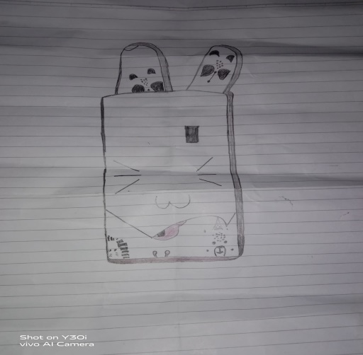

B.Ada beberapa alat dan bahan yang diperlukan untuk membuat tempat pensil dari botol plastik,yaitu:
- Botol plastik
-Gunting
-Spidol warna
-Spidol warna hitam
-Kertas asturo
-kertas kado
-Dabel tip

Langkah-langkah pembuatan tempat pensil dari botol plastik:
1.Gunting botol sesuai ukuran yang diinginkan
2.Gunting kertas asturo sesuai ukuran botol
3.Tempelkan dabel tip pada kertas dan botol lalu tutup botol tersebut menggunakan kertas yang sudah tempelkan dabel tip.
4.Buatlah sebuah gambar telinga menggunakan kertas kado, lalu warnai dan templ kan pada bagian atas dalam botol
5.Gambar bentuk wajah boneka menggunakan spidol warna pada bagian badan botol agar terlihat indah
6.Tambahkan beberapa guntingan kertas kado berbentuk rumput dan sebagainya pada bagian bawah badan botol,agar terlihat lebih menarik.

Sekian hasil laporan perencanaan pembuatan kerajinan dari bahan limbah(Botol plastik)dari saya
Terimakasih
SALAM SEHAT

